<http://bit126.moy.su/publ/metody_reshenija/verojatnost/metod_monte_karlo/9-1-0-3>

# Метод Монте Карло

**Общие сведения**

Рассмотрим один из примеров применения метода. При программировании большого и сложного алгоритма управления выводом космического объекта на орбиту Марса учитываются тысячи различных параметров. Например, необходимо учитывать изменение массы объекта в связи с расходованием топлива, изменение силы тяготения, как функции расстояния до космических тел, множество других важных параметров. Каждый из параметров имеет определенный диапазон изменения своей величины. Как будет вести себя алгоритм при различных сочетаниях значений параметров? Перебор всех сочетаний практически невозможен, так как требует очень много времени. Один из вариантов решения задачи проверки алгоритма на работоспособность заключается в «набрасывании» в программу значений параметров с помощью датчиков случайных чисел. Такой способ проверки основан на методе Монте-Карло.

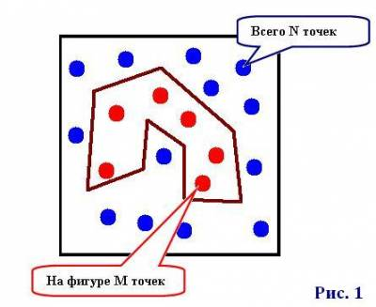

**Определение площадей фигур методом Монте-Карло**

Идея метода заключается в следующем. Фигуру, площадь которой требуется определить, помещают в фигуру, площадь которой заранее известна, например, в квадрат. После этого в квадрат набрасывают точки со случайными координатами. При этом ведут счет всех точек (k1) и счет точек, попавших в исследуемую фигуру (k2). Если обозначить площадь квадрата s1, а площадь фигуры s2, то при большом числе всех точек справедливо равенство s2/s1=k2/k1, откуда s2=s1*k2/k1.

В следующих задачах точки со случайными координатами набрасываются в квадрат размером 200 х 200. Всего точек 40000.

Но уже при набрасывании 1000 точек они достаточно плотно и равномерно покрывают всю площадь квадрата. На этом и основан метод тестирования программ и определения площадей фигур.